

Конкурсное задание компетенции
«Эксплуатация беспилотных авиационных систем»
Финал Чемпионата по профессиональному мастерству «Профессионалы»- 2024

2024 г.
Конкурсное задание разработано экспертным сообществом и утверждено Менеджером компетенции, в котором установлены нижеследующие правила и необходимые требования владения профессиональными навыками для участия в соревнованиях по профессиональному мастерству.

Конкурсное задание включает в себя следующие разделы:

1. ОСНОВНЫЕ ТРЕБОВАНИЯ КОМПЕТЕНЦИИ……………………… | 4
1.1. Общие сведения о требованиях компетенции……………………….. | 4
1.2. Перечень профессиональных задач специалиста по компетенции «Эксплуатация беспилотных авиационных систем»……………………... | 4
1.3. Требования к схеме оценки……………………………………………. | 9
1.4. Спецификация оценки компетенции………………………………….. | 10
1.5. Конкурсное задание……………………………………………………. | 12
1.5.1. Разработка/выбор конкурсного задания……………………………. | 13
1.5.2. Структура модулей конкурсного задания (инвариант/вариатив).... | 13
2. СПЕЦИАЛЬНЫЕ ПРАВИЛА КОМПЕТЕНЦИИ……………………… | 26
2.1. Личный инструмент конкурсанта…………………………………….. | 28
2.2.Материалы, оборудование и инструменты, запрещенные на площадке………………………………………………………………… | 29
3. ПРИЛОЖЕНИЯ………………………………………………………….. | 29

ИСПОЛЬЗУЕМЫЕ СОКРАЩЕНИЯ
- ФГОС – Федеральный государственный образовательный стандарт
- ПС – профессиональный стандарт
- ТК – требования компетенции
- КЗ – конкурсное задание
- ИЛ – инфраструктурный лист
- КО – критерии оценки
- ТЗ – техническое задание
- ТХ – технические характеристики
- БАС - беспилотная авиационная система
- БВС - беспилотное воздушное судно. Синоним БЛА, БПЛА - беспилотный летательный аппарат
- НСУ - наземная станция управления
- АКБ – аккумуляторная батарея
- ЕС ОрВД – Единая служба организации воздушного движения
- ИВП – использование воздушного пространства
- AGL – высота относительно поверхности
- AMSL – высота над уровнем моря
- FPV – сокращенное название системы управления полетами от «первого лица» – First Person View.
- OSD (OnScreenDisplay) — т.е. дисплей на экране или меню на экране (т.е. поверх основной картинки, как правило с камеры, отображается какая-то дополнительная информация, в основном текстовая).
- DVR (DigitalVideoRecorder) – это устройство, позволяющее записывать видео

1.ОСНОВНЫЕ ТРЕБОВАНИЯ КОМПЕТЕНЦИИ

1.1. ОБЩИЕ СВЕДЕНИЯ О ТРЕБОВАНИЯХ КОМПЕТЕНЦИИ
Требования компетенции «Эксплуатация беспилотных авиационных систем» определяют знания, умения, навыки и трудовые функции, которые лежат в основе наиболее актуальных требований работодателей отрасли.
Целью соревнований по компетенции является демонстрация лучших практик и высокого уровня выполнения работы по соответствующей рабочей специальности или профессии.
Требования компетенции являются руководством для подготовки конкурентоспособных, высококвалифицированных специалистов / рабочих и участия их в конкурсах профессионального мастерства.
В соревнованиях по компетенции проверка знаний, умений, навыков и трудовых функций осуществляется посредством оценки выполнения практической работы.
Требования компетенции разделены на четкие разделы с номерами и заголовками, каждому разделу назначен процент относительной важности, сумма которых составляет 100.

1.2. ПЕРЕЧЕНЬ ПРОФЕССИОНАЛЬНЫХ ЗАДАЧ СПЕЦИАЛИСТА ПО КОМПЕТЕНЦИИ «Эксплуатация беспилотных авиационных систем»
Таблица 1
Перечень профессиональных задач специалиста
№ п/п | Раздел | Важность в %
1 | Подготовка к полетам беспилотных авиационных систем, включающих в себя одно беспилотное воздушное судно с максимальной взлетной массой 10 килограммов и менее | 14
1 | Специалист должен знать и понимать:  - Правила и порядок, установленные воздушным законодательством Российской Федерации, получения разрешения на использование воздушного пространства, в том числе при выполнении полетов над населенными пунктами, при выполнении авиационных работ;  - Нормативные правовые акты об установлении запретных зон и зон ограничения полетов; порядок получения информации о запретных зонах и зонах ограничения полетов;  - Нормативные правовые акты, регламентирующие организацию и выполнение полетов беспилотным воздушным судном;  - Порядок организации и выполнения полетов беспилотным воздушным судном в сегрегированном воздушном пространстве;  - Основы воздушной навигации, аэродинамики и метеорологии в объеме, необходимом для подготовки и выполнения полета беспилотным воздушным судном максимальной взлетной массой до 10 килограммов в ожидаемых условиях эксплуатации;  - Требования эксплуатационной документации;  - Летно-технические характеристики беспилотной авиационной системы и влияние на них эксплуатационных факторов;  - Порядок планирования полета беспилотного воздушного судна и построения маршрута полета;  - Порядок подготовки программы полета и загрузки ее в бортовой навигационный комплекс (автопилот) (при наличии) беспилотного воздушного судна;  - Специализированные цифровые платформы полетно-информационного обслуживания и сервисы цифрового журналирования операций;  - Порядок проведения предполетной подготовки беспилотной авиационной системы и ее элементов;  - Правила ведения и оформления полетной и технической документации, требования к ведению и оформлению полетной и технической документации, в том числе в цифровом виде с использованием специализированных сервисов | 14
1 | Специалист должен уметь:  - Использовать специализированные цифровые платформы полетно-информационного обслуживания и сервисы цифрового журналирования операций;  - Анализировать метеорологическую, орнитологическую и аэронавигационную обстановку;  - Использовать специальное программное обеспечение для составления программы полета и ввода ее в бортовой навигационный комплекс (автопилот) (при наличии) беспилотного воздушного судна;  - Составлять полетное задание и план полета;  - Составлять полетные программы с учетом особенностей функционального оборудования полезной нагрузки, установленного на беспилотном воздушном судне и характера перевозимого внешнего груза;  - Оценивать техническое состояние и готовность к использованию беспилотной авиационной системы;  - Оформлять полетную и техническую документацию | 14
2 | Управление (контроль) полетом беспилотного воздушного судна с максимальной взлетной массой 10 килограммов и менее | 25
2 | Специалист должен знать и понимать:  - Нормативные правовые акты, регламентирующие порядок использования воздушного пространства Российской Федерации, производства полетов беспилотными воздушными судами;  - Порядок производства полетов беспилотными воздушными судами в сегрегированном воздушном пространстве;  - Основы аэронавигации, аэродинамики, метеорологии в объеме, необходимом для выполнения безопасного полета беспилотным воздушным судном;  - Требования эксплуатационной документации, летно-технические характеристики и эксплуатационные ограничения беспилотного воздушного судна;  - Основы авиационной электросвязи, правил ведения радиосвязи и фразеологии применительно к полетам по правилам визуальных полетов и правилам полетов по приборам;  - Порядок действий экипажа при нештатных и аварийных ситуациях;  - Технология выполнения авиационных работ, характеристики используемых веществ и оборудования;  - Порядок проведения послеполетных работ;  - Правила ведения и оформления полетной и технической документации, требования к ведению и оформлению полетной и технической документации, в том числе в электронном виде с использованием сервисов цифрового журналирования операций;  - Связь человеческого фактора с безопасностью полетов;  - Ответственность за нарушение правил использования воздушного пространства, безопасной эксплуатации воздушного судна | 25
2 | Специалист должен уметь:  - Осуществлять запуск беспилотного воздушного судна4  - Осуществлять дистанционное пилотирование и (или) контроль параметров полета одного беспилотного воздушного судна;  - Распознавать и контролировать факторы угроз и ошибок при выполнении полетов;  - Определять пространственное положение беспилотного воздушного судна с использованием элементов наземной станции управления;  - Принимать меры по обеспечению безопасного выполнения полета беспилотным воздушным судном;  - Выполнять послеполетные работы;  - Оформлять полетную и техническую документацию, в том числе в цифровом виде с использованием специализированных сервисов | 25
3 | Техническое обслуживание беспилотных авиационных систем, включающих в себя одно беспилотное воздушное судно с максимальной взлетной массой 10 килограммов и менее | 8
3 | Специалист должен знать и понимать:  - Требования эксплуатационной документации к техническому обслуживанию беспилотной авиационной системы;  - Перечень и содержание работ по видам технического обслуживания беспилотных авиационных систем, порядок их выполнения;  - Назначение, устройство и принципы работы элементов беспилотной авиационной системы;  - Порядок подготовки к работе инструментов, приспособлений и контрольно-измерительной аппаратуры для выполнения технического обслуживания беспилотной авиационной системы;  - Порядок и технология выполнения всех видов технического обслуживания беспилотной авиационной системы и ее элементов, а также специальных работ;  - Классификация неисправностей и отказов беспилотной авиационной системы, методы их обнаружения и устранения;  - Порядок установки и снятия съемного оборудования беспилотного воздушного судна;  - Требования охраны труда и пожарной безопасности;  - Правила использования цифровых технологий при обновлении программного обеспечения и калибровке беспилотной авиационной системы;  - Правила ведения и оформления технической документации беспилотной авиационной системы | 8
3 | Специалист должен уметь:  - Читать эксплуатационно-техническую документацию беспилотных авиационных систем и их элементов, чертежи и схемы;  - Оценивать техническое состояние элементов беспилотных авиационных систем;  - Осуществлять подготовку и настройку элементов беспилотных авиационных систем;  - Выполнять техническое обслуживание элементов беспилотной авиационной системы в соответствии с эксплуатационной документацией;  - Использовать необходимые для работы инструменты, приспособления и контрольно-измерительную аппаратуру;  - Обслуживать аккумуляторные батареи элементов беспилотных авиационных систем;  - Устанавливать съемное оборудование на беспилотное воздушное судно, снимать съемное оборудование;  - Использовать взлетные устройства (приспособления);  - Производить работы при хранении беспилотных авиационных систем, установленные в эксплуатационной документации;  - Использовать цифровые технологии при обновлении программного обеспечения и калибровке беспилотной авиационной системы  - Оформлять техническую документацию | 8
4 | Ремонт беспилотных авиационных систем, включающих в себя одно беспилотное воздушное судно с максимальной взлетной массой 10 килограммов и менее | 12
4 | Специалист должен знать и понимать:  - Назначение, устройство и принципы работы беспилотной авиационной системы и ее элементов;  - Порядок подготовки к работе рабочего места, инструментов, приспособлений и контрольно-измерительной аппаратуры;  - Классификация и признаки отказов, неисправностей беспилотной авиационной системы, методы их обнаружения и устранения;  - Технология выполнения текущего и контрольно-восстановительного ремонта;  - Правила ведения и оформления технической документации беспилотной авиационной системы | 12
4 | Специалист должен уметь:  - Использовать инструменты, контрольно-измерительные приборы и приспособления в процессе ремонта элементов беспилотной авиационной системы;  - Применять эксплуатационную и ремонтную документацию беспилотной авиационной системы в процессе диагностики и ремонта элементов беспилотной авиационной системы;  - Оценивать техническое состояние беспилотных авиационных систем;  - Выявлять и устранять отказы и неисправности при функционировании элементов беспилотной авиационной системы;  - Оформлять техническую документацию | 12
5 | Эксплуатация и обслуживание функционального оборудования полезной нагрузки беспилотного воздушного судна, систем передачи и обработки информации, а также систем крепления внешних грузов | 21
5 | Специалист должен знать и понимать:  - Общие сведения об обслуживаемых беспилотных воздушных судах;  - Правила технической эксплуатации, регламенты и технологии обслуживания систем функциональной полезной нагрузки беспилотного воздушного судна;  - Состав, функции и возможности использования информационных и телекоммуникационных технологий для сбора и передачи информации;  - Влияние установки системы функционального оборудования и центровки на летные характеристики и поведение БВС в полете;  - Методы обработки полученной полетной информации, возможных неисправностей оборудования, способы их обнаружения и устранения | 21
5 | Специалист должен уметь:  - Использовать системы крепления внешнего груза для осуществления доставки с помощью беспилотных авиационных систем с использованием дистанционно пилотируемого воздушного судна и автоматического управления посредством посадки, спуска и сброса;  - Использовать бортовые системы регистрации полетных данных, сбора и передачи информации, включая системы фото- и видеосъемки, а также иные системы мониторинга земной поверхности и воздушного пространства;  - Осуществлять наладку, настройку, регулировку и проверку оборудования и систем в лабораторных условиях и на беспилотном воздушном судне;  - Осуществлять обработку данных, полученных при использовании дистанционно пилотируемых воздушных судов;  - Вести эксплуатационно-техническую документацию, разрабатывать инструкции и другую техническую документацию | 21
6 | Сборка узлов беспилотного воздушного судна с максимальной взлетной массой 10 килограммов и менее | 20
6 | Специалист должен знать и понимать:  - Основные понятия схемотехники;  - Принципы проектирования БАС;  - Современные технологии, применяемые при проектировании, конструировании и изготовлении БВС и его отдельных узлов;  - Особенности взаимодействия электронных компонентов БВС;  - Устройство бесколлекторного двигателя и принципы его работы;  - Устройство полетного контроллера и принципы его работы;  - Характеристики, способы и методы производства моделей БВС;  - Условия применения разных марок припоев, флюсов;  - Влияние демонтажа отдельных элементов на работу общей системы БАС;  - Правила эксплуатации ручного и электроинструмента, требования охраны труда, применяемые СИЗ | 20
6 | Специалист должен уметь:  - Пользоваться конструкторской документацией, читать чертежи и схемы узлов БВС;  - Составлять конструкторскую документацию в соответствии с ЕСКД;  - Выполнять чертежи и модели объектов в САПР;  - Работать с контрольно-измерительным инструментом;  - Пользоваться паяльным оборудованием и сборочным инструментом;  - Выполнять пайку несложных электрических схем;  - Обладать общим пользовательским навыком работы с 3D принтерами и лазерными резаками, другими видами станочного оборудования, применяемыми в отрасли;  - Выполнять сборочные операции с применением необходимой технологической оснастки;  - Устанавливать собираемые детали в сборочное приспособление по базовым отверстиям, фиксировать собираемый узел | 20

1.3. ТРЕБОВАНИЯ К СХЕМЕ ОЦЕНКИ
Сумма баллов, присуждаемых по каждому аспекту, должна попадать в диапазон баллов, определенных для каждого раздела компетенции, обозначенных в требованиях и указанных в таблице 2.

Таблица 2
Матрица пересчета требований компетенции в критерии оценки
Критерий/Модуль |  |  |  |  |  |  |  | Итого баллов за раздел ТРЕБОВАНИЙ КОМПЕТЕН  ЦИИ
Разделы ТРЕБОВАНИЙ КОМПЕТЕН  ЦИИ |  | A | Б | В | Г | Д | Е
Разделы ТРЕБОВАНИЙ КОМПЕТЕН  ЦИИ | 1 | 4,3 | 0,2 |  |  |  | 9,5 | 14
Разделы ТРЕБОВАНИЙ КОМПЕТЕН  ЦИИ | 2 | 6,5 | 12,5 | 4,0 |  | 2,0 |  | 25
Разделы ТРЕБОВАНИЙ КОМПЕТЕН  ЦИИ | 3 | 2,2 | 2,3 | 1,0 | 1,0 | 1,5 |  | 8
Разделы ТРЕБОВАНИЙ КОМПЕТЕН  ЦИИ | 4 | 1,0 | 0,5 | 10,0 |  | 0,5 |  | 12
Разделы ТРЕБОВАНИЙ КОМПЕТЕН  ЦИИ | 5 | 6,0 |  |  |  | 15,0 |  | 21
Разделы ТРЕБОВАНИЙ КОМПЕТЕН  ЦИИ | 6 |  | 2,5 |  | 14,0 | 1,0 | 2,5 | 20
Итого баллов за критерий/модуль |  | 20 | 18 | 15 | 15 | 20 | 12 | 100

1.4. СПЕЦИФИКАЦИЯ ОЦЕНКИ КОМПЕТЕНЦИИ
Оценка Конкурсного задания будет основываться на критериях, указанных в таблице 3.
Таблица 3
Оценка конкурсного задания
Критерий |  | Методика проверки навыков в критерии
А | Мониторинг | Составление плана полета/ разрешения на полет. Сверка с эталонным документом
А | Мониторинг | Составление и выполнение схемы маршрута. Производится сравнение полета и заявленной схемы во время выполнения зачетной попытки. Проверяется правильность автоматической миссии
А | Мониторинг | Подготовка и настройка оборудования. Проверяется экспертами перед зачетной попыткой согласно отраслевой инструкции
А | Мониторинг | Выполнение полета (съемки). Проверяется точность пилотирования/ качество автоматического полета с соблюдением ТБ и др. во время выполнения зачетной попытки. Дополнительно зачетный полет записывается на видео экспертом-компатриотом или экспертом, ответственным за съемку
А | Мониторинг | Подготовка и сдача отчетности. Проверяется корректность составления отчетной документации, своевременность сдачи отчета, качество полученного при съемке материала и др. по окончании модуля на основе предоставленных конкурсантом материалов
Б | FPV пилотирование | Предполётная подготовка. Правильность подключения и работоспособность установленного оборудования – проверяется тремя экспертами по готовности конкурсанта демонстрировать текущий блок задания, в КЗ конкурсанта ставится 3 подписи проверяющих экспертов
Б | FPV пилотирование | Полеты. Проверяется во время выполнения зачетной попытки. Выполнение задания дополнительно записывается на видео экспертом-компатриотом или экспертом, ответственным за  съемку
В | Диагностика и ремонт БПЛА | Поиск и устранение неисправностей. Проверяется 3-мя экспертами по окончании модуля, при проверке используется дефектная ведомость конкурсанта. Оценивается путем сравнения с эталонным решением / эталонной дефектной ведомостью
В | Диагностика и ремонт БПЛА | Настройка и проверка работоспособности (включает взлёт, зависание, пролёт по трассе в визуальном режиме). Проверяется во время выполнения зачетной попытки. Выполнение задания дополнительно записывается на видео экспертом, ответственным а съемку
В | Диагностика и ремонт БПЛА | Подбор комплектующих. Проводится сверка полученных значений и выбранных компонентов с эталонными
В | Диагностика и ремонт БПЛА | Подготовка и сдача отчетности. Отчетность собирается экспертами в установленное в КЗ время и оценивается по окончании модуля путем сравнения с эталонными документами
Г | Решение отраслевых задач | Организация труда. Проверяется во время выполнения модуля, путем приемки необходимых блоков задания в отведенное время
Г | Решение отраслевых задач | Оценка сборки и монтажа узла. Оценивается финишная обработка деталей, корректность сборки. Проверяется узел, установленный на коптер, а также выбор способа и места крепления узла.
Г | Решение отраслевых задач | Тестовые испытания узла. Оценивается поведение и целостность узла при тестовых нагрузках во время зачетной попытки. Дополнительно зачетный полет записывается на видео экспертом, ответственным за съемку
Г | Решение отраслевых задач | Оценка сопроводительной документации. Оценивается содержание сопроводительной документации с точки зрения полноты и грамотности изложения, использования профессиональной терминологии, наглядности, понятности пользователю
Д | Эксплуатация полезной нагрузки | Монтаж оборудования. Оценивается правильность подключения и работоспособность установленного оборудования - тремя экспертами по готовности конкурсанта демонстрировать текущий блок задания, в КЗ конкурсанта ставится 3 подписи проверяющих экспертов
Д | Эксплуатация полезной нагрузки | Управление полезной нагрузкой в полете. Оценивается во время зачетной попытки. Дополнительно зачетный полет записывается на видео экспертом, ответственным за съемку. Данные о выполнении зачетной попытки заносятся экспертами на лист А4 со схемой трассы
Д | Эксплуатация полезной нагрузки | Полеты по трассе с полезной нагрузкой. Оценивается во время зачетной попытки. Дополнительно зачетный полет записывается на видео экспертом, ответственным за съемку. Данные о выполнении зачетной попытки заносятся экспертами на лист А4 со схемой трассы
Е | Беспилотник самолётного типа | Составление разрешительной документации. Производится сверка корректности составленной Конкурсантами документации с эталонными образцами
Е | Беспилотник самолётного типа | Предполетная подготовка, сборка. Во время зачетной попытки проверяется скорость выполнения и правильность порядка действий и др.
Е | Беспилотник самолётного типа | Создание полётной миссии, симуляция полета. Проверяются файлы и видео, полученные конкурсантом во время выполнения симуляции
Сквозные навыки (оцениваются во всех модулях)
1 | Охрана труда при пайке  и монтаже/ демонтаже  оборудования | Использование средств защиты, пайка в очках, эксплуатация оборудования и материалов. В соответствии с инструкцией по ТБ и тех. характеристиками
2 | Охрана  труда при предполетной  подготовке | Пропеллеры сняты при вкл АКБ на рабочем месте, взлет. После разрешения и в присутствии Эксперта
3 | Охрана труда при полетах | killswitch и disarm после полета, вкл-выкл АКБ внутри сетки, нахождение пилота за сеткой при запуске коптера, коптер не включался при нахождении людей в сетке в соответствии с инструкцией по Охране труда
4 | Порядок  на рабочем месте | Отсутствие мусора, убран инструмент, электрические приборы отключены от питающей сети. Сравнение по эталонным фотографиям рабочего места

1.5. КОНКУРСНОЕ ЗАДАНИЕ
Общая продолжительность Конкурсного задания: 14 часов
Количество конкурсных дней: 3 дня
Вне зависимости от количества модулей, Конкурсное задание включает оценку по каждому из разделов требований компетенции.
Оценка знаний конкурсанта проводиться через практическое выполнение Конкурсного задания. В дополнение могут учитываться требования работодателей для проверки теоретических знаний / оценки квалификации.

1.5.1. Разработка/выбор конкурсного задания
Конкурсное задание состоит из 6 модулей, включает обязательную к выполнению часть (инвариант) – 4 модуля и вариативную часть – 2 модуля. Общее количество баллов конкурсного задания составляет 100.
Обязательная к выполнению часть (инвариант) выполняется всеми регионами без исключения на всех уровнях чемпионатов.
Количество модулей из вариативной части, выбирается регионом самостоятельно в зависимости от материальных возможностей площадки соревнований и потребностей работодателей региона в соответствующих специалистах. В случае если ни один из модулей вариативной части не подходит под запрос работодателя конкретного региона, то вариативный(е) модуль(и) формируется регионом самостоятельно под запрос работодателя. При этом, время на выполнение модуля (ей) и количество баллов в критериях оценки по аспектам не меняются.

1.5.2. Структура модулей конкурсного задания
Модуль А. Мониторинг (вариатив)
Время на выполнение модуля: 3 часа
Задание:
Полётная миссия:
Произвести мониторинг двух локаций.
Локация № 1. В зоне мониторинга расположен макет комплекса зданий с различными ситуациями и повреждениями. Необходимо произвести мониторинг в ручном режиме с помощью FPV оборудования с целью определения всех ситуаций и повреждений: выполнить видеосъемку с помощью «Action камеры» для последующего анализа полученного материала. После выполнения мониторинга коптер должен вернуться на исходную точку.
Локация № 2. В зоне мониторинга размещен макет автомобильных дорог с транспортными средствами и другими дорожными объектами. Необходимо в автоматическом режиме, пользуясь навигацией по карте ArUco-маркеров, совершить взлёт с указанной точки (метки), выполнить перелёт в зону мониторинга, провести видеосъёмку с помощью «Action камеры» для последующего анализа полученного материала с целью нахождения транспортных средств, вернуться на исходную точку.
Примерный вид зоны мониторинга локации №1
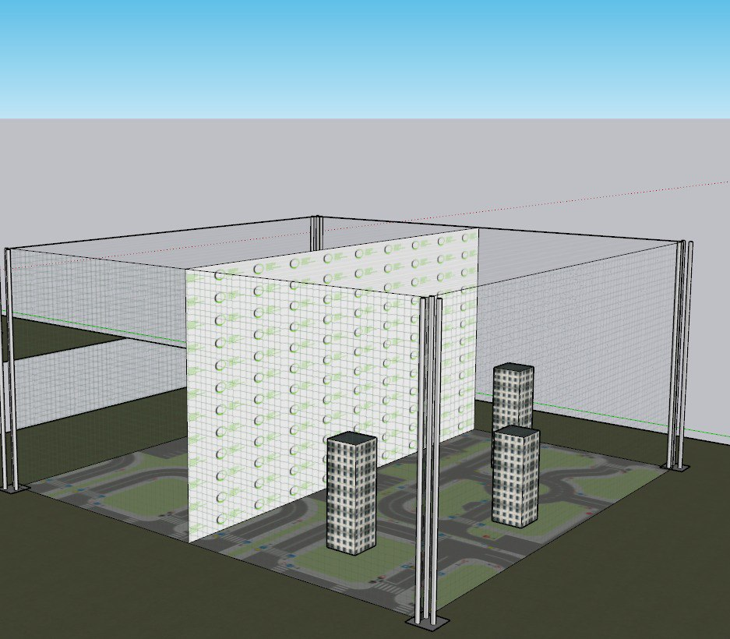 | Виды чрезвычайных ситуаций (ЧС):  - пожар  - разбитое стекло  - задымление  - трещина фасада
Примерный вид зоны мониторинга локации №2
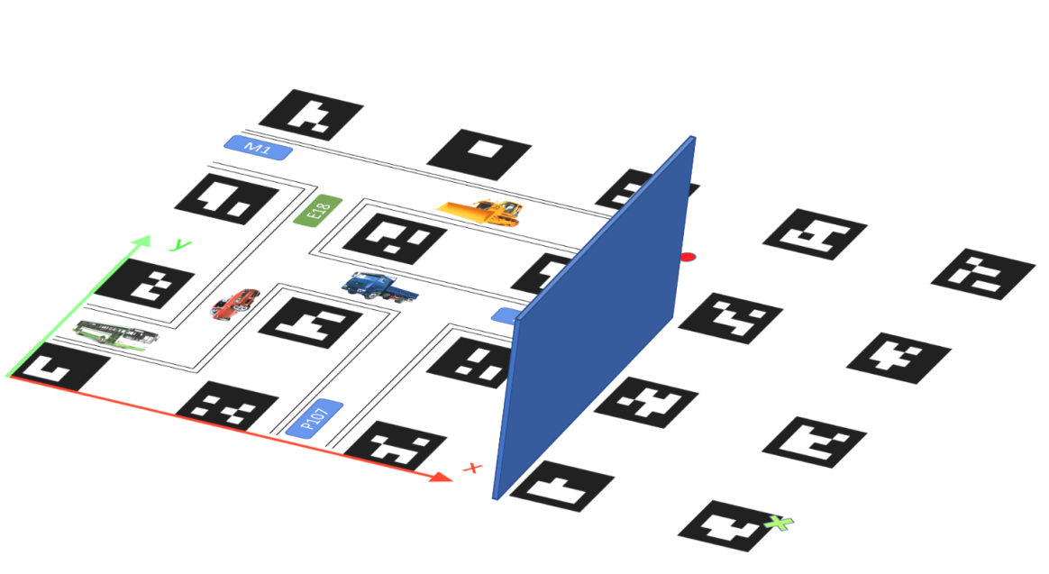 | Виды транспортных средств (ТС):  - легковой автомобиль  - грузовой автомобиль  - спецтехника  - автобус

! В локации №1 полёт выполняется в FPV режиме, пилотирование в других режимах не допускается. При отсутствии на коптереFPV-оборудования зачётная попытка не выполняется. Посадка внутри зоны мониторинга локации №1 не допускается кроме случаев предупреждения аварийной ситуации. Посадка или падение коптера внутри зоны мониторинга ведёт к прекращению зачетной попытки.
Тестовые попытки и проверка работоспособности оборудования производятся вне зоны мониторинга во вспомогательной полетной зоне, впорядке живой очереди (приоритет у конкурсантов, не выполнявших тестовые попытки, время выполнения – 1 минута).
! В локации №2 полёт выполняется в автоматическом либо полуавтоматическом режиме, допускается запуск нескольких программ полета во время выполнения мониторинга. Запрещается управление в ручном режиме кроме случаев перехвата с целью предупреждения аварийной ситуации. Посадка или падение коптера внутри зоны мониторинга ведёт к прекращению зачетной попытки.
Тестовые попытки и проверка работоспособности оборудования производятся вне зоны мониторинга во вспомогательной полетной зоне, в порядке живой очереди (приоритет у конкурсантов, не выполнявших тестовые попытки, время выполнения – 1 минута).

Задание
Задача | Входные данные | Выходные данные
Установить дополнительное оборудование на коптер | - Программируемый коптер  «Клевер 4»  - FPV система  - Raspberry Pi с камерой  - Action камера | Коптер, настроенный для полётного задания по фото-видео съёмке в автоматическом режиме
Произвести полет в ручном режиме и аэросъемку (Локация 1) | Количество зачетных попыток 1. Доступ к полигону на 3 минуты,включая предполетную подготовку. | Видео с камеры коптера, сохраненное в папке  «Мониторинг_Ф_И»
Составить миссию автоматического полета для мониторинга локации 2 | Координаты точки взлёта и посадки, точка начала мониторинга | Блок-схема Blockly автоматического полета (скриншот)/ файл с программой, сохраненный на рабочем столе в папке «Мониторинг_Ф_И», Например: monitoring_Ivanov_Ivan.py (jpg, png)
Произвести автоматический полет и аэросъемку (Локация 2) | Количество зачетных попыток 1. Доступ к полигону на 5 минут, включая предполетную подготовку | Видео с камеры коптера, сохраненное в папке  «Мониторинг_Ф_И»
На полученных материалах съёмки найти требуемые объекты | - Видео, полученное во время полета по полигону | Фото, на которых крупным планом видны транспортные средства, ситуации и повреждения, сохраненные в папку«Мониторинг_Ф_И»
Подготовить отчет | Фотографии транспортных средств и чрезвычайных ситуаций, соответствующие следующим требованиям:  - Транспортное средство или ЧС занимает не менее 50% кадра  - Количество изображений равно количеству найденных транспортных средств и чрезвычайных ситуаций | Отчет с именем report_F_I.pdf в следующем формате:  1) таблица для локации №1  2) таблица для локации №2  (пример оформления см. Приложение №6)
  № | Вид ЧС | Фото ЧС | Этаж
  № | Вид ТС | Фото ТС | Цвет
где Ф_И (F_I) – Фамилия_Имя конкурсанта

Модуль Б. FPV пилотирование (инвариант)
Время на выполнение модуля: 2 часа
Задание:
Задача | Входные данные | Выходные данные
Выполнить предполетную подготовку | - Проверить целостность коптера.  - Произвести настройки полетного контроллера и пульта радиоуправления.  - Настроить канал видеопередачи.  - Получить видеопоток с камеры коптера на FPV шлеме | - Коптер, готовый к полету;  - FPV шлем, принимающий сигнал с камеры коптера;  - Настроенный пульт
Пролететь трассу в симуляторе LiftOff | Название трасс  Трасса 1 Shortcircuit - diskart  Трасса 2 The green - tee off | Трасса пройдена за min время.  Сохраненные скриншоты из LiftOff в папке с названием «FPV_Ф_И» на рабочем столе (где Ф_И (F_I) – Фамилия_Имя конкурсанта), на которых видно время прохождения трасс. Имя файла trassa1_N.jpg, trassa2_N.jpg где N -номер конкурсанта
Выполнить полеты по трассе | Доступ к полетной зоне на 3 минуты (включая 1 минуту предполетной подготовки) | Наименьшее время пролета всей трассы, без касаний элементов полигона и трассы. Посадка в указанную зону. Коптер без повреждений

Настройки, которые необходимо сделать конкурсанту:
- мощность видеопередатчика установить 25 мВт;
- вывести на OSD номер канала и мощность видеопередатчика;
- цвет светодиодной ленты: арм - зеленый, дизарм – красный;
Дополнительные условия
- Конкурсанты находится в специально обозначенных для пилота зонах.
- Очередность полётов производится согласно жеребьевке конкурсных мест.
- При поломке коптера в любой части модуля конкурсант чинит коптер самостоятельно с помощью ремкомплекта. Дополнительное оборудование, выходящее за рамки ремкомплекта, не выдается.

Тестовая попытка
- Конкурсант вправе сделать 1 тестовую попытку в первые20 минут модуля.
- Общее время тестовой попытки составляет 1 минута (с момента входа в полетную зону).
- Пролетать можно по всей трассе и любым элементам.

Зачётные полёты
- Количество зачетных полётов – 1 попытка на каждую трассу.
- Общее время зачетного полёта составляет 3 минуты (1 мин предполетной подготовки с момента подхода конкурсанта к обозначенному месту + 2 мин полета) по команде «на старт, внимание, марш».
- Если один элемент трассы пройден неверно, конкурсант имеет право вернуться и пройти этот элемент повторно (в рамках отведённого времени).
- В случае, если элемент не пройден согласно схеме трассы, круг не может быть засчитан.
- Прохождение круга засчитывается по прохождению последнего элемента круга.
- Время окончания прохождения трассы считается по прохождению последнего элемента трассы.
- При падении коптера, попытка продолжается (время не останавливается), если коптер может продолжить полёт без нарушения правил техники безопасности.
- Допускается вход конкурсанта в полетную зону для осмотра коптера после падения и принятия мер по продолжению полета (в рамках отведённого времени).
- В случае, если техническое состояние коптера не позволяет продолжить полёт без нарушения правил техники безопасности, зачетная попытка конкурсанта считается завершенной.
Трасса (полоса препятствий) - совокупность элементов в установленной последовательности
Количество элементов трассы– 10
Количество кругов = 3
Количество трасс=2
Трассы для FPV пилотирования
Трасса №1
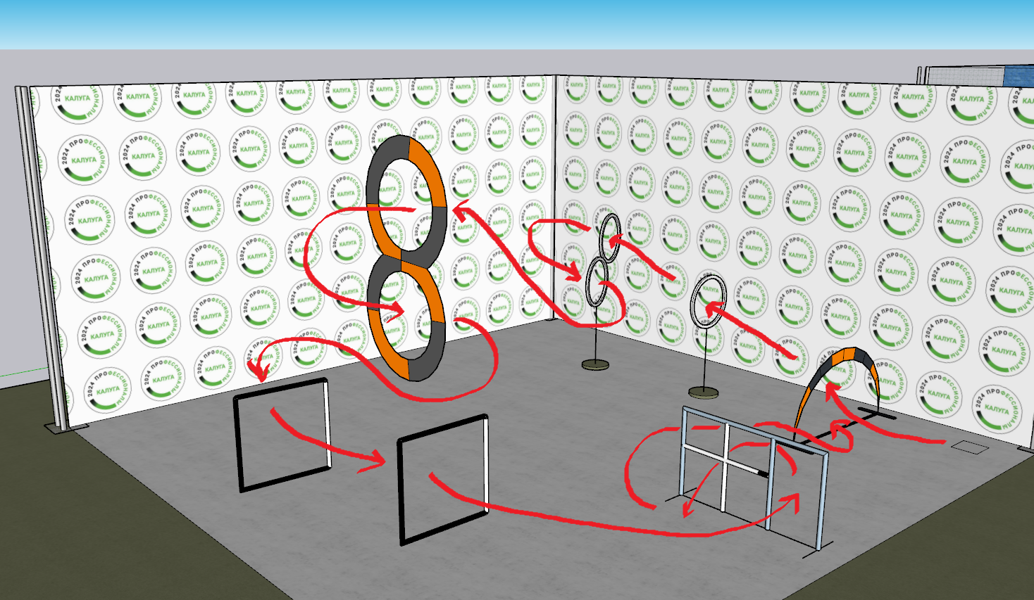

Трасса №2
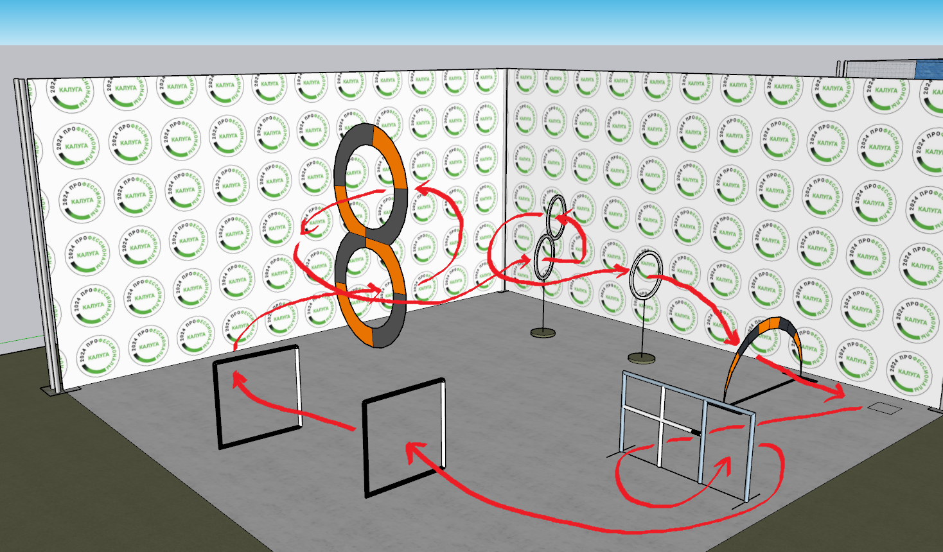

Модуль В. Диагностика и ремонт БПЛА (инвариант)
Время на выполнение модуля: 2 часа
Задание:
Задача | Входные данные | Выходные данные
Найти и устранить неисправности | Квадрокоптер, адаптированный под промышленные задачи (рама 450мм) с дефектами и неисправностями.  Дефекты и неисправности, вносятся в дрон перед началом модуля. | Починенныйдрон с аккуратно уложенными проводами.  Неисправность не будет считаться устранённой при наличии в паяном соединении не пропаянных или закороченных участков.
Проверить работоспособность дрона в полетной зоне | Доступ к полетной зоне на 2 минуты в порядке живой очереди. Приоритет у конкурсантов, которые ранее не выходили на полетную зону. Разрешено тестирование зависания | Летающийкоптер без повреждений
Выполнить проверочный полёт | Доступ к полетной зоне на 2 минуты в порядке живой очереди (выйти на зачетный полет можно в любой момент модуля, но последняя запись в очередь принимается не позднее 20 минут до окончания модуля) | В зависимости от типа ремонтируемого коптера для проверки управляемости коптера может быть выполнен пролёт по трассе в визуальном или fpv- режиме, а также проведена проверка установленного  оборудования
Пример трассы для пилотирования в визуальном режиме (1 элемент, 5 пролетов):
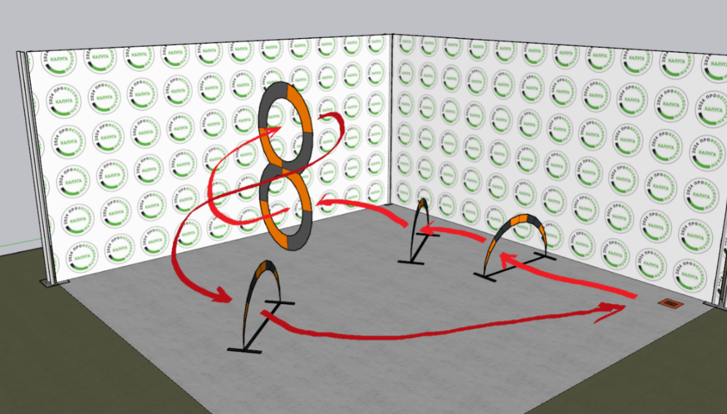

Модуль Г. Решение отраслевых задач (вариатив)
Время на выполнение модуля: 3 часа
Задания:
Заказчиком разработана полезная нагрузка, представляющая собой систему для обследования и поиска утечек газа, совместимую с конструктором программируемого квадрокоптера Клевер 4.
Необходимо в ручном режиме провести обследование нескольких зон на предмет химического анализа жидкостей. По завершению химического анализа дрон должен провести соответствующую индикацию: красную для антисептика, зеленую для воды. Во время полета дрон должен производить мигающую индикацию желтым цветом. Обнаружение утечки сопровождать голосовым сообщением.
В рамках модуля необходимо:
- Выполнить финишную обработку поверхностей предоставленных деталей корпуса.
- Собрать электрическую схему, обеспечивающую срабатывание устройства.
- Написать и загрузить скетч для срабатывания устройства согласно ТЗ.
- Собрать корпус узла из предоставленных деталей, руководствуясь следующими изображениями:
  - и установить компоненты узла на посадочные места.
- Определить оптимальные способ и место крепления узла. Установить узел на коптер, внеся изменения в конструкцию коптера (при необходимости).
- Выполнить сопряжение узла с электрооборудованием квадрокоптера.
- Продемонстрировать экспертам работоспособность схемы и узла в сборе.
- Произвести испытания узла в режиме реального полёта.
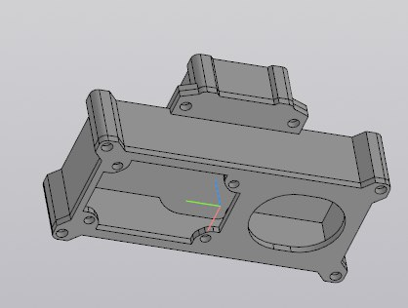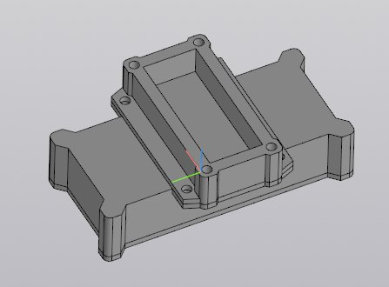
- Компоненты узла:
- цифровая платформа ArduinoNano – 1;
- Датчик газа MQ 135 – 1;
- Динамик -1;
- светодиодная индикация – 1;
- соединительные провода;
- детали корпуса;
- крепежные элементы;
- STLмодель файла в приложении к конкурсному заданию;
В случае, если габаритные размеры корпуса позволяют разместить в нём макетную плату, схема может быть собрана с помощью монтажной макетной платы (паечной или беспаечной).

Доступ к полётной зоне:
Проверка работоспособность узла, установленного на дрон, в полетной зоне | Доступ к полетной зоне на 2 минуты в порядке живой очереди. Приоритет у конкурсантов, которые ранее не выходили на полетную зону.  Предусмотрена 1 тестовая попытка
Выполнение зачётного полёта | Доступ к полетной зоне на 2 минуты в порядке жеребьёвки или в порядке очереди (выйти на зачетный полет можно в любой момент модуля, но последняя запись в очередь принимается не позднее 20 минут до окончания модуля)

Пример зоны для химического исследования
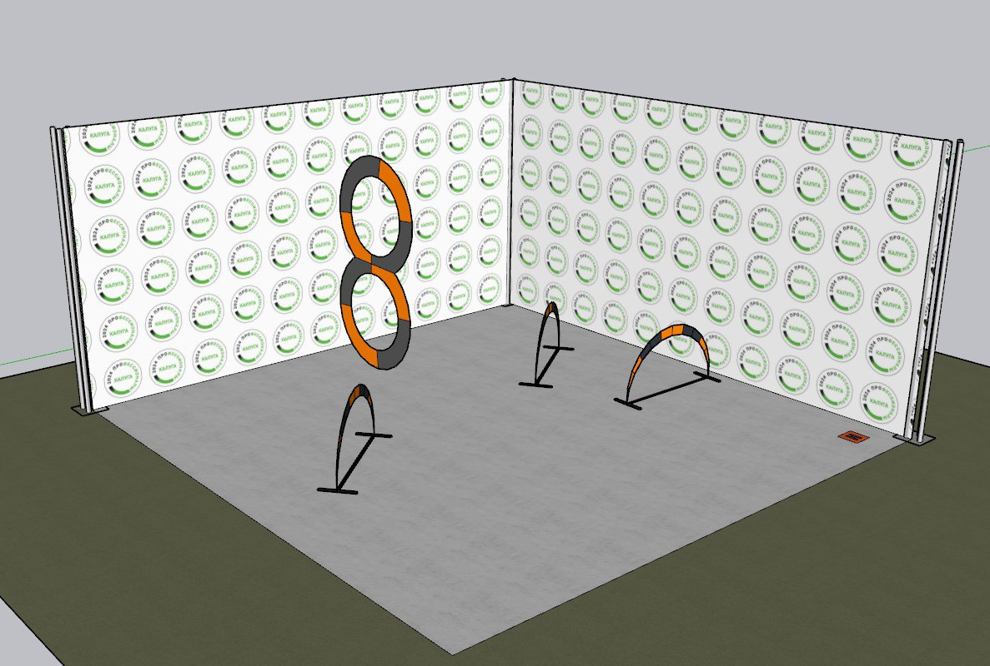
Количество зон для исследования коптером определяется экспертами в Д-2

Модуль Д.Эксплуатация полезной нагрузки (инвариант)
Время на выполнение модуля: 2 часа
Задания:
Произвести сортировку грузов механическим захватом, пролететь с каждым грузом через свое препятствие, произвести выгрузку согласно цвета груза. По завершении сортировки произвести посадку в заданную точку.
Индикация захвата включается перед захватом груза и соответствует цвету груза(переключение цвета осуществляется в ручном или автоматическом режиме).

Дополнительные условия выполнения модуля:

Время тестовой попытки 2 минуты. Тестовая попытка 1
  - Время зачетной попытки – 5 минут, включая предполетную подготовку с момента подхода в обозначенную зону.
  - Конкурсант не может касаться руками грузов, находящихся в полигоне для захвата и выгрузки.
Если мяч теряется в полете после прохождения препятствия, допустимо схватить мяч захватом и выгрузить в грузоприемник, не проходя через препятствие заново.

Система штрафов в рамках модуля
  - Касание пола, сетки, элементов трассы при полете с грузом. Касания грузоприёмника не штрафуются.
  - Посадка вне посадочной зоны.
Задача | Входные данные | Выходные данные
Установить на коптер все необходимое оборудование и настроить его | Захват механический, Arduino или RaspberryPi, светодиодная лента | Захват установлен, подключен, настроен.  Демонстрация работоспособности захвата осуществляется в полетной зоне при выполнении зачетной попытки
Выполнить тестовые полеты на полигоне | Доступ к полетной зоне на 2 минуты в порядке живой очереди. Разрешен захват и перенос грузов через препятствие, сброс грузов, посадка в точку H | Коптер без повреждений.
Выполнить зачетный захват и перенос грузов | Доступ к полетной зоне на 5 минут в порядке жеребьевки | Коптер произвел захват всех грузов, пролет с ними через препятствие и сброс в грузоприемники.  Коптер совершил посадку в точку Н без повреждений

Пример полигона для сортировки грузов
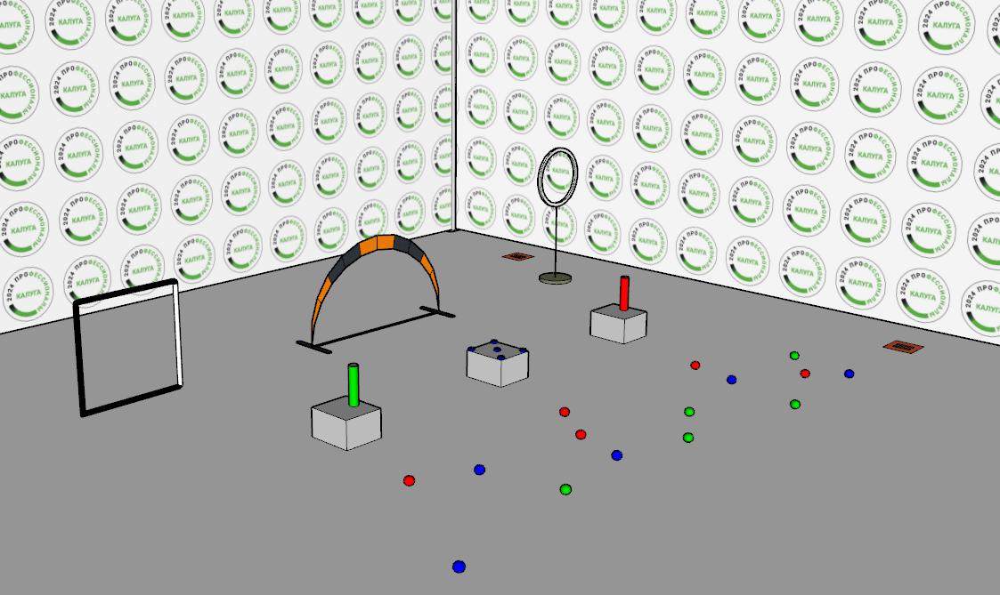
Препятствия
Кольцо, ворота
Грузоприёмники -3 шт
С цветовыми маркерами, соответствующими цвету груза
Зоны вылета / прилёта –2шт
Взлётная площадка
Посадочная площадка

Модуль Е. Беспилотник самолётного типа (инвариант)
Время на выполнение модуля: 2 часа
Задания:
1. Создание автоматической миссии: площадь мониторинга 6,5 - 7 кв. км в пределах указанной зоны, время съёмки не превышает технические возможности БВС, высота полёта не более заявленной. Предусмотреть безопасные взлёт и посадку согласно типу БВС., исходя из следующих данных.

ПРИМЕР ДАННЫХ
№  п/п | Перечень основных  данных и требований | Содержание основных данных и требований  к выполнению работ
1 | Общие сведения о Заказчике | Министерство сельского хозяйства Калужской области
2 | Описание места проведения  работ | деревня Орешково, Перемышльский район, Калужскойобласти  местное время:Московский часовой пояс
3 | Данные о БПЛА | Владелец: конкурсант  Технические характеристики БВС указаны в инструкции производителя.
4 | Исполнитель | Конкурсант
5 | Объем выполняемых работ | Координаты выполнения работ:  Зона радиусом 2,8 км  с центром в точке 54.443191, 36.055360  Взлёт и посадка с аэродрома Орешково  Высоты выполнения работ:  AGL от 0 до 400 м  Цель: мониторинг сельскохозяйственных земель
6 | Сроки выполнения работ | На ближайшую возможную дату в зависимости от запрашиваемого режима ИВП.  Время полётов с 8-00 до 12-00 по местному времени

2. Произвести сборку и настройку беспилотного летательного аппарата самолетного типа
Примерные технические характеристики БВС
Тип БВС | cамолетный
Двигатель | электрический бесколлекторный, 1 шт
Скорость полета | 64-130 км/ч
Макс.взлетная масса | 3,1 кг
Макс.масса полезной нагрузки | 0,8 кг
Макс.площадь фотосъемки за один полет | 9 кв.км
Макс.допустимая скорость ветра | 12 м/с
Размах крыла | 1,38 см
Мин.безопасная высота полета | 100 м
Макс.высота полета | 4000 м
Макс.продолжительность полета | 60 мин
Макс.протяженность маршрута полета | 70 км в автоматическом режиме
Посадка | на парашюте
Рабочий диапазон температур | От -20 до +40°С
Полезная нагрузка | Фотокамера SonyA6000
WP-файлмониторинга  F_mission.waypoints | ВыгруженныйизMissionPlannerфайл полётной миссии  (дополнительно можно предоставить скриншот миссии с точками взлёта и посадки, траекторией полёта, командами в формате compN_mission.jpg (*.png))
Скриншот с настройками камеры, временем и площадью полёта  F_camera.jpg (*.png) | Скриншот с настройками камеры, временем и площадью полёта из MissionPlanner
гдеF – фамилия конкурсанта

2. СПЕЦИАЛЬНЫЕ ПРАВИЛА КОМПЕТЕНЦИИ

Видеофиксация и архивация выполнения полетного задания
На протяжении всего выполнения задания по прохождению трассы ведется видеозапись. Дополнительная видеозапись может вестись экспертами-компатриотами.
- За видеозапись отвечает один из Экспертов со специально отведенной для этого ролью.
- Все видеофайлы загружаются в компьютер Главного Эксперта в соответствующую папку на рабочий стол.
- Публикация в открытом доступе фото- и видеоархивов до окончания соревнований, и объявления победителей категорически запрещена.
- Все фото-видео материалы хранятся у Главного Эксперта, наряду с другими документами Чемпионата.
Дополнительные условия к отдельным модулям
Модули | Дополнительное условие | Особые правила
Все модули | Использование интернета | Допускается возможность пользования интернетом Конкурсантами в пределах установленных ссылок. Перечень допустимых ссылок устанавливается экспертным сообществом. Допускается использование онлайн инструкции производителя оборудования во всех модулях.
Все модули | Внутренние справки ПО | Допускается возможность пользования внутренними справками установленного ПО.
«FPV-  пилотирование» | Дополнительное оборудование | Допускается возможность применения привезенных в личном оборудовании FPV шлема/очков. Учитывая потенциальные риски аварий аппаратов во время гонки, в личном инструменте допускается ремкомплект.  Оборудование, привезенное Конкурсантом, к соревнованию допускается только после осмотра и согласования с Техническим (технологическим) Экспертом. В спорных случаях допуск личного оборудования решается путем голосования всех Экспертов.
«FPV-  пилотирование»  «Эксплуатация полезной нагрузки» | Правила полетов | Конкурсанты могут находитьсятольков специально обозначенных для пилота зонах; Время на устранение поломок, полученных в результате полетов лимитировано и входит в конкурсное время конкурсанта;  Время ремонта определяется Экспертным жюри. Для усложнения конкурсного задания и дополнительной зрелищности допускается на усмотрение Жюри:  -состязание в пилотировании БПЛА между двумя Конкурсантами одновременно с использованием двух стартовых и финишных площадок;  -добавление элементов трассы и назначение миссии.
«Диагностика и ремонт БПЛА» | Порядок внесения неисправностей | Перед началом модуля (в день предшествующий ему) Эксперты вносят в коптер ряд неисправностей.
«Диагностика и ремонт БПЛА» | Форматы внесения неисправностей: | а) В аппараты вносятся одинаковые неисправности по эталонному списку с секретным перечнем вносимых неисправностей. б) В аппараты вносятся однотипные неисправности.  Формат внесения неисправностей и назначение на роль Эксперта, ответственного за внесение неисправностей определяются общим решением Экспертного сообщества с подписанием протокола о неразглашении.
«Диагностика и ремонт БПЛА» | Список вносимых дефектов | Внесенные неисправности фиксируются в секретном документе “Список вносимых дефектов”.  Позиции неисправностей в списке маркируется соответствующим номером коптера. Список хранится в тайне до момента выставления оценок по модулю. Свериться со “Списком вносимых дефектов” до окончания завершения модуля возможно в случае, сомнения в происхождении неисправности, а сама неисправность является критичной и влияет на условия выполнения модуля.
Порядок ввода БАС в эксплуатацию в любом из модулей описан в Приложении 4.
Штрафные санкции в случае нарушений Конкурсантом регламента Чемпионата и правил компетенции указаны в Приложении 5.

2.1. Личный инструмент и оборудование конкурсанта
Правила компетенции разрешают привезти оборудование по списку, кроме запрещенного.
Список материалов, оборудования и инструментов, которые конкурсант должен привезти с собой на соревнование:
- Спецодежда и средства индивидуальной защиты (обязательные)
Очки защитные прозрачные | 1 шт.
Халат рабочий | 1 шт.
Перчатки рабочие | 1 пара

- Учебный набор спортивногоквадрокоптера (стандартная сборка с ТХ согласно ИЛ) с литиевой аккумуляторной батареей LiPo 4S - 850 mAh.
- Учебный набор квадрокоптера по компетенции «Эксплуатация беспилотных авиационных систем» (стандартная сборка с ТХ согласно ИЛ, BEC, адресная светодиодная лента, комплект аппаратуры РУ) с двумя литиевыми аккумуляторными батареямиLiPo 4S - 2200 (или 2300) mAh, не менее 45С.
- Провод MicroUSB-USB (TypeC - USB)– «улитка», 1 м
- Зарядное устройство для АКБ.
- Одноплатный микрокомпьютер.
- Камера c шлейфом для одноплатного компьютера.
- Лазерный дальномер.
- Плата микроконтроллера.
- Комплект соединительных проводов для Arduino и макетных плат.
- FPV-Камера.
- FPV-Передатчик.
- FPV-Шлем (или FPV-очки).
- Захват механический.
- Магнитный электрозахват.
- Паяльник с подставкой.
- Комплект ручного инструмента.

2.2.Материалы, оборудование и инструменты,

запрещенные на площадке
Устройства | Ограничения
USB, карты памяти | Конкурсантам не разрешается приносить на рабочую площадку личные карты памяти, флеш- карты
Личные ноутбуки, планшеты и мобильные телефоны | Конкурсантам не разрешается приносить на рабочую площадку личные портативные компьютеры, планшеты и мобильные телефоны
Шаблоны,  вспомогательные  средства и т.п. | Конкурсантам запрещается использовать шаблоны и вспомогательные средства, которые могут дать несправедливое преимущество
Чертежи, записи, инструкции | Конкурсантам запрещается приносить на соревнование любые заранее подготовленные чертежи или информационные документы
Сторонние материалы | Организаторы соревнований имеет право запретить использование любых предметов, которые будут сочтены не относящимися к БАС, или могущими дать Конкурсанту несправедливое преимущество
Полетный контроллер  с закрытым  исходным кодом | Конкурсантам запрещается использовать полетные контроллеры или квадрокоптеры, которые имеют закрытый исходный код

3. Приложения
Приложение 1. Инструкция по заполнению матрицы конкурсного задания.
Приложение 2. Матрица конкурсного задания.
Приложение 3. Инструкция по охране труда.
Приложение 4. Ввод БАС в эксплуатацию.
Приложение 5. Штрафные санкции.
Приложение 6. Пример предоставления отчёта о мониторинге (модуль А).
Приложение 7. Схемы подключения полетного контроллера, одноплатного компьютера и цифровой платформы (модули А, В, Г, Д).

